ข่าวประจำวันที่ 25 กันยายน 2558 หน้า 10

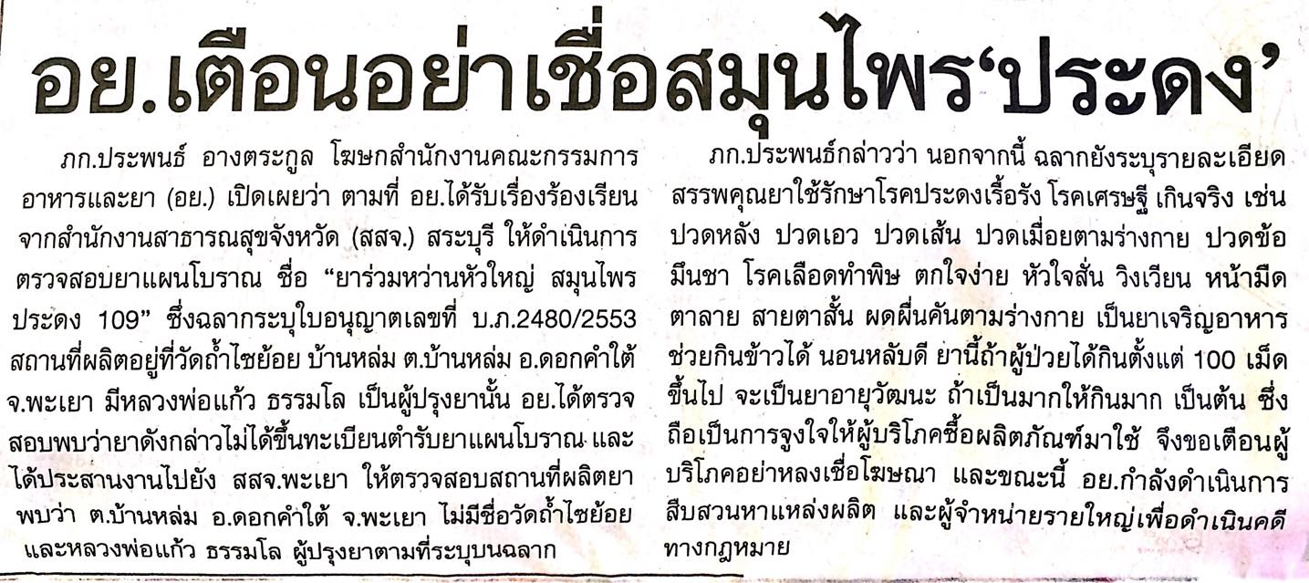
ข่าวประจำวันที่ 25 กันยายน 2558 หน้า 10

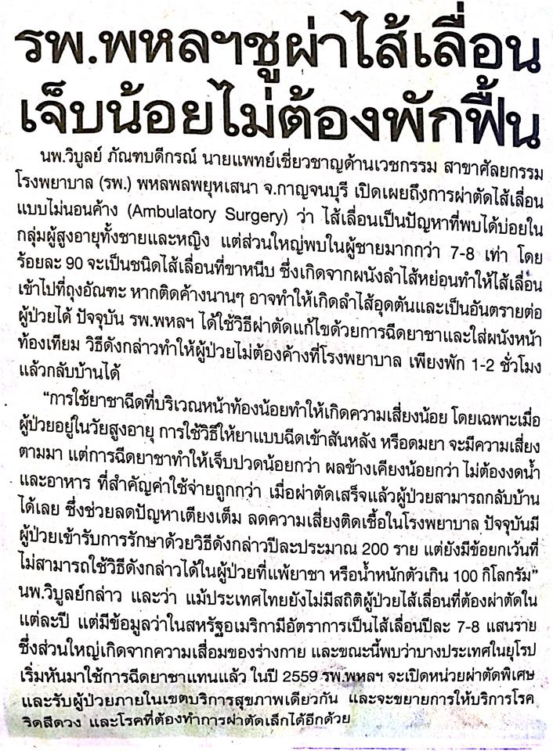
ข่าวประจำวันที่ 25 กันยายน 2558 หน้า 10

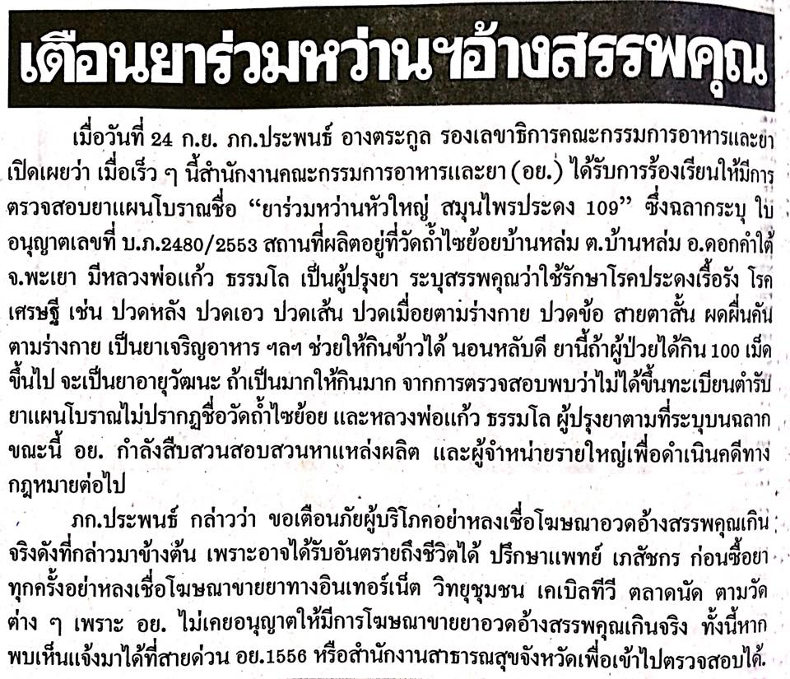
ข่าวประจำวันที่ 25 กันยายน 2558 หน้า 8

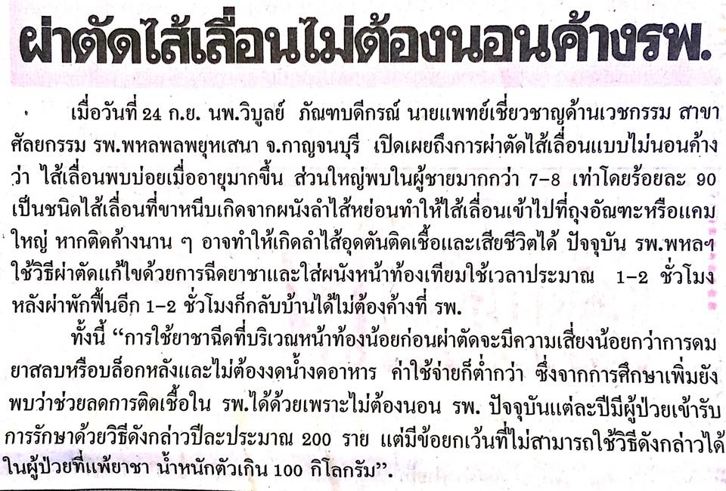
ข่าวประจำวันที่ 25 กันยายน 2558 หน้า 9

ข่าวประจำวันที่ 25 กันยายน 2558 หน้า 14

ข่าวประจำวันที่ 25 กันยายน 2558 หน้า 15

